CONTA E ACESSO
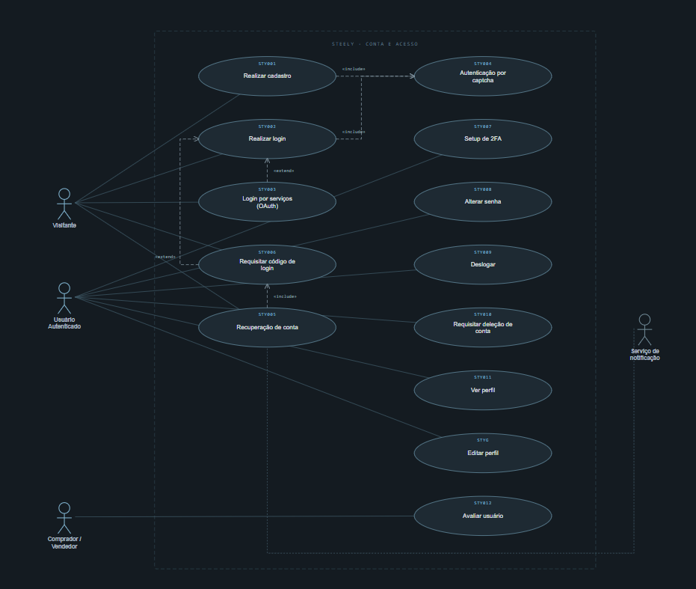

OFERTAS E CATÁLOGO
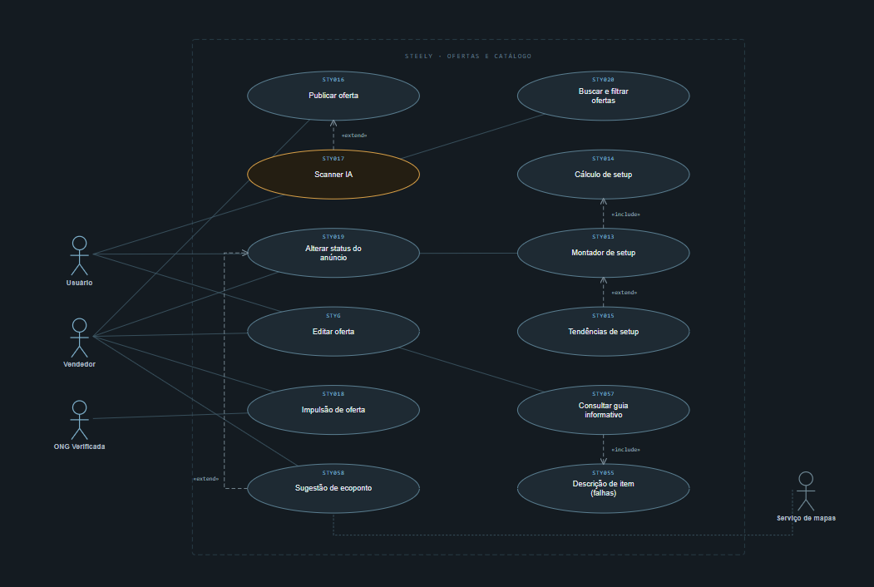

NEGOCIAÇÃO E ENCONTRO
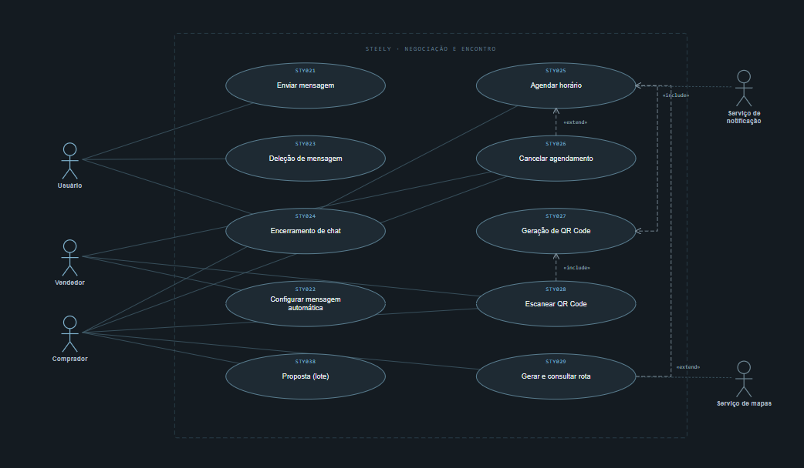
PÓS-VENDA E DISPUTAS
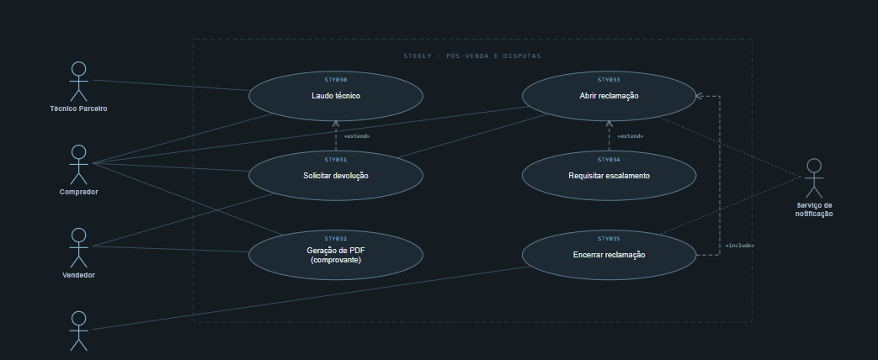

ECONOMIA VIRTUAL E LEILÕES
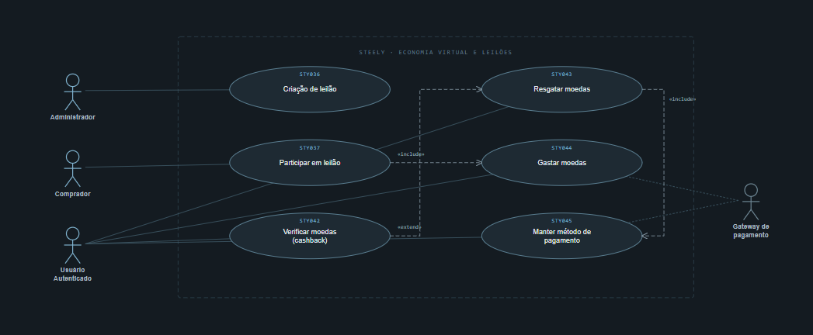

COMUNIDADE E INTITUIÇÕES
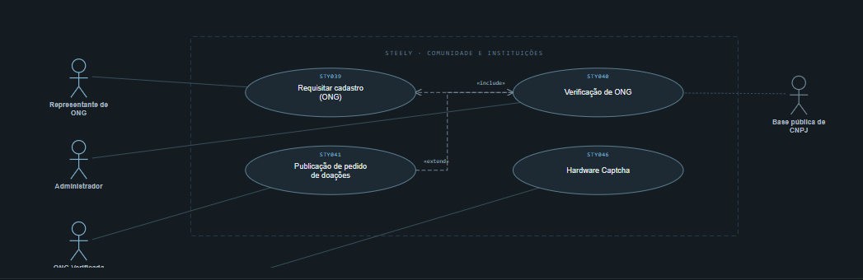

GOVERNANÇA, IA E DADOS


